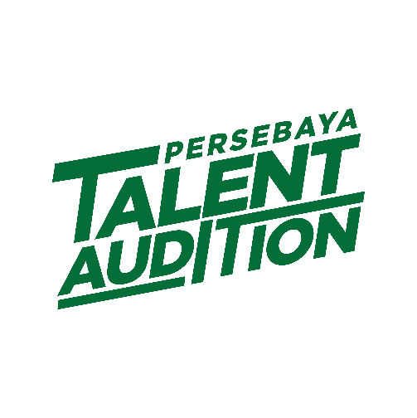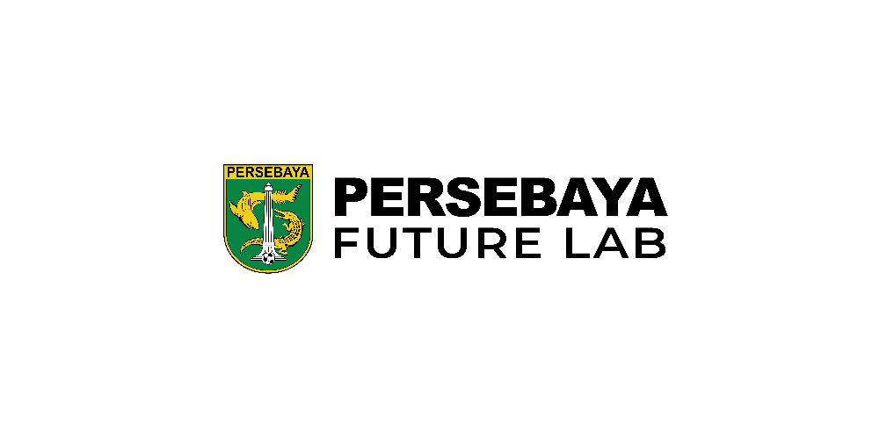

**SURAT PERNYATAAN ORANG TUA**

***(khusus yang berumur dibawah 17 tahun)***

**Saya yang bertanda tangan di bawah ini :**

Nama lengkap : …………………………………………………………………

Alamat (sesuai ktp/domisili) : ………………………………………………………………....

No. KTP : …………………………………………………………………

No. Telepon aktif : …………………………….

**Adalah benar, saya merupakan orang tua/wali yang sah, dari :**

Nama lengkap : …………………………………………………………………

No kode booking : ……………………………

Tempat/Tanggal lahir : ……………………… / ……………………………………….

Kategori kelompok umur : U - ……

Dengan ini saya memberikan persetujuan kepada peserta yang disebutkan di atas dan menyatakan bahwa anak tersebut dalam keadaan sehat untuk berpartisipasi dalam kegiatan **PERSEBAYA TALENT AUDITION 2025 kota SURABAYA** pada kategori yang disebutkan di atas, yang akan diselenggarakan pada tanggal 12 – 13 Juli 2025. Saya bertanggung jawab atas anak tersebut bila terjadi sesuatu pada saat pelaksanaan atau sesudahnya kegiatan **PERSEBAYA TALENT AUDITION 2025 kota SURABAYA** dan melepaskan penyelenggara dari segala tanggung jawab.

Demikian surat pernyataan ini saya buat dengan sadar dan sebenar-benarnya.

Surabaya,

Menyetujui

(Materai 10.000)

( )

***\*surat pernyataan ini di print 1 kali, diberi materai dan diserahkan saat hari pertama pelaksanaan***